Presseinformation

Facettenreiches Formenspiel

Kugelleuchten für den WIPO-Konferenzsaal in Genf
Für den neuen Konferenzsaal der Weltorganisation für geistiges Eigentum (WIPO) hat Zumtobel in Zusammenarbeit mit Behnisch Architekten und der ArtEngineering GmbH eine besondere Beleuchtungslösung realisiert: Leichte, „wolkig“ anmutende Kugelleuchten sorgen für eine angenehme Beleuchtung und verbergen zeitgleich die Saaltechnik.
Dornbirn, April 2015 – Genf dient als Hauptsitz vieler internationaler Organisationen: Die Weltgesundheitsorganisation (WHO) und das Büro der Vereinten Nationen ebenso wie die Weltorganisation für geistiges Eigentum (WIPO), deren neuer Konferenzsaal erst im September 2014 eröffnet wurde. Situiert am Platz der Nationen – zwischen WIPO-Hauptgebäude und einem drei Jahre zuvor ebenfalls von Behnisch Architekten fertiggestellten Verwaltungsbau – bietet der neue Saal Platz für rund 900 Delegierte.
Aufgrund der geringen thermischen Masse und seiner günstigen statischen Eigenschaften spielte der CO₂-neutrale Baustoff Holz für Behnisch Architekten eine zentrale Rolle für die Umsetzung dieses beispielhaft nachhaltigen Projektes. Sie konzipierten den Konferenzsaal als konstruktiven Holzbau, der – in unbehandelte Lärchenholzschindeln gehüllt und getragen von nur wenigen Stützen und Wänden – elegant über einer weitläufigen Foyer-Landschaft zu schweben scheint. Verstärkt wird dieser Eindruck von Leichtigkeit durch bis zu 35 m weite Auskragungen sowie großflächige Verglasungen, die sowohl der Tageslichtversorgung als auch der visuellen Verknüpfung des Gebäudes mit der Umgebung dienen.
Wesentlich für den Entwurf des Konferenzsaals war die Idee der Architekten, einen klar strukturierten Raum zu schaffen, der die Delegierten mit der angenehmen Wärme des Materials Holz umgibt und zugleich ihre Aufmerksamkeit voll und ganz auf das Rednerpult fokussiert. Zum Erreichen der auf allen Arbeitsflächen geforderten mittleren Beleuchtungsstärke von 500 Lux waren deckenmontierte Leuchten schon allein deshalb undenkbar, weil sie an der Holzdecke für unruhige Strukturen gesorgt und dadurch die homogene Raumwirkung empfindlich gestört hätten.
Mit dem Ziel, der relativ strengen Dreiecksgeometrie der Holzdecke einen „weichen“ Kontrast gegenüberzustellen, entwickelten Behnisch Architekten gemeinsam mit Zumtobel und den Stuttgarter Ingenieuren der ArtEngineering GmbH eine leichte, „wolkig“ anmutende Kugelleuchte. Diese soll einerseits das Licht atmosphärisch-diffus streuen, andererseits auch technische Komponenten wie z.B. Lautsprecher oder Kameras aufnehmen.
Für das Innere der Leuchte entwarfen die Ingenieure eine Aluminium-Tragstruktur in Form eines Ikosaeders mit 20 Dreiecksflächen und einer Kantenlänge von ca. 1.000 mm. Die eigentliche Oberflächengeometrie entstand in Anlehnung an einen geodätischen Dom. Die für solche Strukturen typischen Dreiecksmaschen wurden zu insgesamt 260 Sechsecken zusammengefasst, während sich an den 12 Knotenpunkten des Ikosaeders definitionsgemäß Fünfecke ergaben. Die exakte dreidimensionale Form und die einheitlich 14 mm breiten Fugenabstände der 272, rund 100 mm tiefen Aluminiumblech-Waben sowie eine geeignete gitterförmige Unterkonstruktion wurden Mithilfe leistungsfähiger 3D-Programme definiert.
Der finale Entwurf stellt das ästhetische Idealbild eines überdimensionalen Pollenkorns mit trichterförmigen Sechseck-Waben und LED-Lichtpunkten dar, die alle Zwischenräume gleichmäßig ausleuchten. Hierfür sind an den Kreuzungspunkten zwischen den einzelnen Waben pro Kugel 540 projektspezifisch angefertigte dimmbare Zumtobel LED-Downlights mit einem Durchmesser von lediglich 67 mm angebracht – eine Lösung, die sich durch die zu erwartende hohe Lebensdauer und die langen Wartungsintervalle der LEDs als überaus vorteilhaft erweist. Für Wartungszwecke im Inneren der jeweils gut 500 kg schweren, mit drei Edelstahlseilen von der Decke abgehängten Kugeln kann eines der seitlichen Segmente jederzeit abgenommen werden.
Ebenso ästhetische wie feingliedrige Lichtlösungen prägen auch den Rest des Gebäudes. Beispielsweise akzentuieren durchlaufende LINARIA LED-Lichtbänder an zahlreichen Deckenrändern die Gebäudestruktur, während sie – flächenbündig in einzelne Elemente der Holzlamellendecke integriert – auch das Foyer beleuchten. Hierfür entwickelte Zumtobel unter anderem eine stark opalisierte Plexiglas-Abdeckung, die verhindert, dass sich einzelne LED-Lichtpunkte abzeichnen.
Das Holz, die einfallsreiche Architektur und die sensibel in die Architektur integrierten Lichtlösungen verleihen dem neuen Konferenzsaal des WIPO eine unverwechselbare Aura, die zwar beim Eintreten magisch wirkt, aber in keiner Weise die Delegierten in ihrer Arbeit stört.

Bauherr: OMPI, Genf/CH
Architektur: Behnisch Architekten, Stuttgart/D
Konstruktion Projektleuchte: Art Engineering, Stuttgart/D
Lichtplanung: Lichtimpulse, Höchst/A
Elektroplanung: Amstein + Walthert, Genf/CH
Elektroinstallation: Felix Badel SA, Genf/CH
Lichtlösung: Projektleuchte Konferenzsaal, DIAMO, LINARIA

Bildunterschriften:
(Photo Credits: Zumtobel)
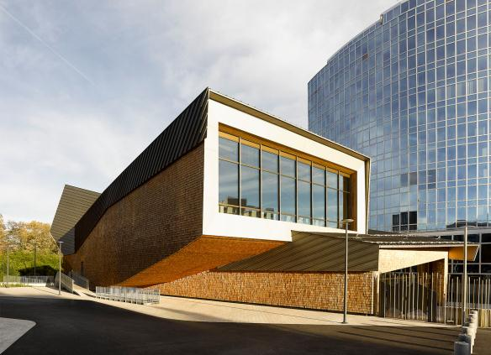
Bild 1: Der neue Konferenzsaal der Weltorganisation für geistiges Eigentum (WIPO).
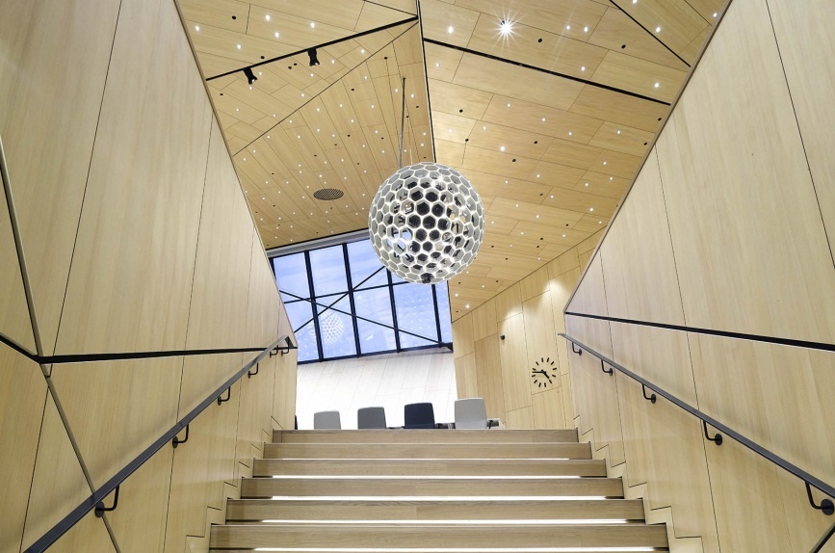
Bild 2: Der CO₂-neutrale Baustoff Holz spielte für Behnisch Architekten eine zentrale Rolle für die Umsetzung dieses beispielhaft nachhaltigen Projektes.
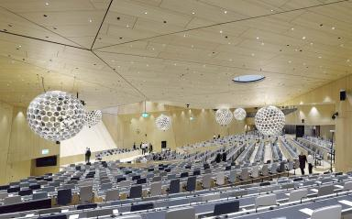
Bild 3: Leichte, „wolkig“ anmutende Kugelleuchten brechen die relativ strenge Dreiecksgeometrie der Holzdecke.
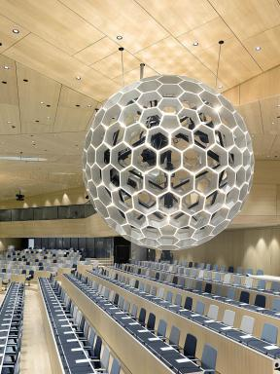
Bild 4: Die diffuse Lichtwirkung der Kugeln wird mit jeweils 540 Zumtobel LED-Lichtpunkten an den Kreuzungspunkten zwischen den einzelnen Waben erreicht.
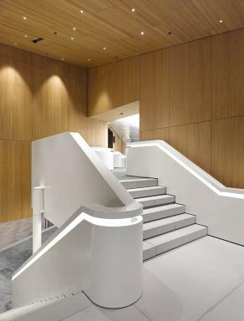
Bild 5: Weitere Zumtobel Lichtlösungen sind sensibel in die Architektur integriert und verleihen dem Gebäude eine unverwechselbare Aura.

Pressekontakt:
Zumtobel Lighting GmbH
Sophie Moser
PR Manager
Schweizer Strasse 30
A-6850 Dornbirn

Tel +43-5572-390-26527
Mobil +43-664-80892-3074
E-Mail press@zumtobel.com
www.zumtobel.com

Vertrieb Deutschland, Österreich, Schweiz:
ZG Licht Mitte-Ost GmbH  Grevenmarschstr. 74-78  32657 Lemgo  T +49-5261-212-0  F +49-5261-212-9000  E-Mail: info@zumtobel.de  www.zumtobel.de | ZG Licht Nord-West GmbH  Stahltwiete 20  22761 Hamburg  T +49-40-53 53 81-0  F +49/(0)40 53 53 81-99  E-Mail: info@zumtobel.de  www.zumtobel.de | ZG Licht Süd GmbH  Solmsstr. 83  60486 Frankfurt  T +49-69-26 48 89-0  F +49-69-69 26 48 89-80  E-Mail: info@zumtobel.de  www.zumtobel.de
ZG Lighting Austria GmbH  Donau-City-Strasse 1  1220 Wien  Österreich  Tel: +43-1-258-2601-0  Fax: +43-1-258-2601-82845  E-Mail : welcome@zumtobel.at  www.zumtobel.at | Zumtobel Licht AG  Thurgauerstrasse 39  8050 Zürich  Schweiz  Tel: +41-44-30535-35  Fax: +41 44 305 35 36  E-Mail: info@zumtobel.ch  www.zumtobel.ch

Über Zumtobel
Zumtobel, international führender Anbieter von ganzheitlichen Lichtlösungen, macht das Zusammenspiel von Licht und Architektur erlebbar. Als Innovationsführer bietet Zumtobel ein umfassendes Portfolio an hochwertigen Leuchten und Lichtmanagementsystemen für die professionelle Gebäudebeleuchtung in den Bereichen Büro, Bildung, Verkauf, Handel, Hotel und Wellness, Gesundheit, Kunst und Kultur sowie Industrie an. Zumtobel ist eine Marke der Zumtobel AG mit Konzernsitz in Dornbirn, Vorarlberg (Österreich).
Zumtobel. Das Licht.

